  
  
  
  
  
  
**PAMETNA BIBLIOTEKA**

PROJEKAT IZ ANALIZE I DIZAJNA SOFTVERA, RAZVOJA SOFTVERA, KONTROLA KVALITETA SOFTVERA

**Predmet:** Analiza i dizajn softvera, Razvoj softvera, Kontrola kvaliteta softvera

**Profesor**: doc.dr. Mujo Hodzić

**Asistent:** Alen Čelik, Elmir Marevac

**Studij:** Softversko inžinjerstvo

Zenica, maj 2022/23.

# Timovi za razvoj projekta

Potpuni tim za razvoj ovog projekta sastoji se od:

Mentori:

* doc.dr.Mujo Hodžić
* assist. Alen Čelik
* assist. Elmin Marevac

Interni:

* Lejla Topalbegović
* Sulejman Vojvodić
* Munir Karić
* Azra Kazija
* Kerim Nezo
* Mahir Prcanović

# UVOD (Zadatak;objašnjenje našeg projekta)

Kao studenti dobili smo zadatak da uradimo projekat na izabranu temu iz predmeta Analiza i dizajn softvera. Naša tema je “Pametna biblioteka”.

Cilj i svrha ovog projekta je izrada funkcionalnog rješenja. Naime projekat bi trebao omogućiti funkconalan Login/ prijavu koji će dalje omogućiti korisniku pregled ostalih usluga aplikacije. Nakon uspješnog Logina korisnik će moći pregledati koje su knjge dostupne za čitanje, moći će rezervisati određenu knjigu, te je sacuvati u popisu zelja, kako bi kasnije mogao lakse da pretrazi knjige koje su potrebne studentu. Naravno pored samog korisnika postoji I bibliotekar koji je zaposlenik same biblioteke I on ima pristup svim podacima na stranici/aplikaciji.Bibliotekar može da dodaje knjige, može da briše knjige, pristupa I odgovara korisnicima, te naravno prati rezervaciju knjiga I ima zadatak da prati plaćanje članarine u biblioteci.

Svakako bit će omogućena i opcija komunikacije sa spojenim korisnicima. Korisnik će moći uređivati profil te mijenjati profilnu šifru te mijenjati opis profila.

Mi smo to zamislili kao da je neka klijent odnosno neka biblioteka za svoj realni prostor želi uvesti i naravno neki pametni sistem da bi privukli što više gostiju ili kupaca u svoju biblioteku i stekli što veće članstvo.Prvo gost ima pristup biblioteci tek kada napravi samu registraciju ili login na našu stranicu, poslije toga ima pristup svim knjigama koje želi da iznajmi da bi pročitao.Što se tiče bibliotekara on je I sam admin te ima parvo izmjene I dodavanja knjiga u biblioteku tj. Stranicu Pametne biblioteke.I on ima svoj login na koji ulazi da bi sređivao stvari koje su njegov posao.Ako gost napravi neki pogrešan korak na stranici bibliotekar ima mogućnost da obriše račun od gosta I time ga iščlani iz biblioteke.To je neka osnovna zamisao,gdje mislimo da ne trebamo komplikovati,pošto otprilike znamo kako radi sistem biblioteka koje iznajmljuju knjige preko interneta.

# Ciljevi

* Osmisliti aplikacju koja će olakšati komunikaciju između korisnika
* Izrada primjenjivog softvera

# Upotreba

* Korisnik ima mogućnost upotrebe sistema i korištenje funkcionalnih zahtjeva u svojoj domeni.
* Bibliotekar ima mogućnost brisanja i dodavanja novih korsnika I knjiga radi poboljšanja same aplikacije.

## USE CASE dijagram

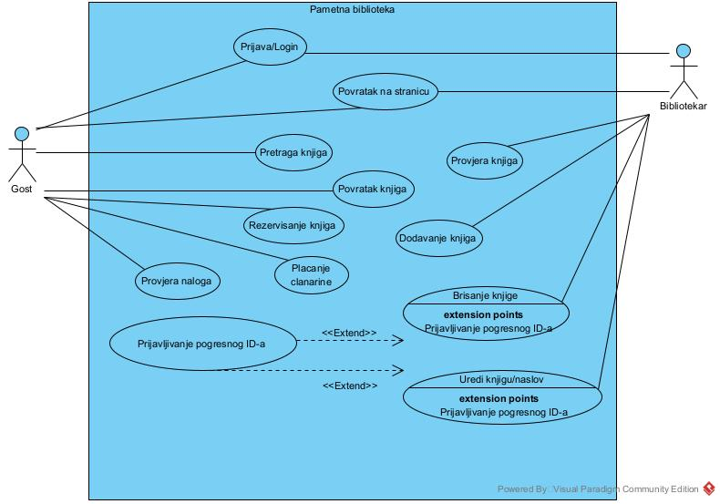

Slika 1.Use Case

## 4.2.Dijagram klasa

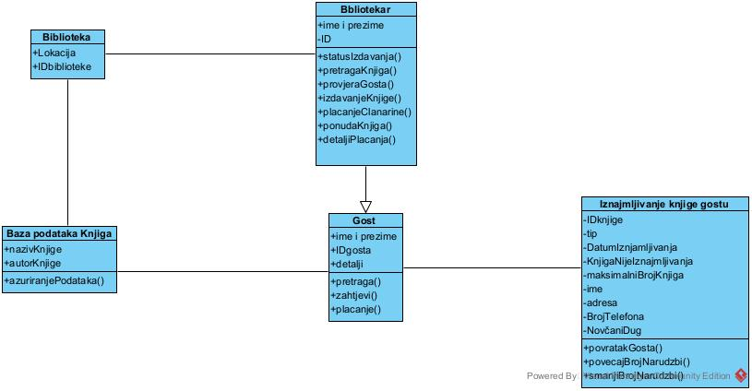

Slika 2.Dijagram klasa

## 4.3.Dijagram komponenti

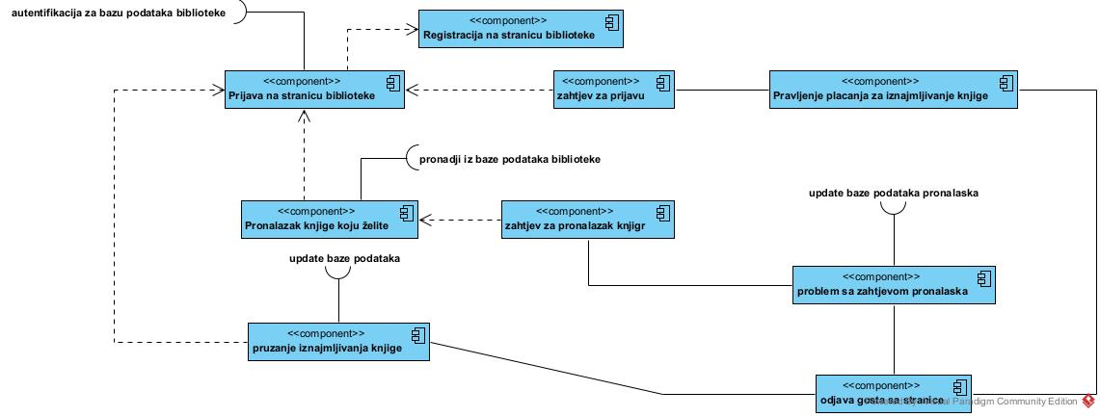

Slika 3.Dijagram komponenti

## 4.4.ER dijagram

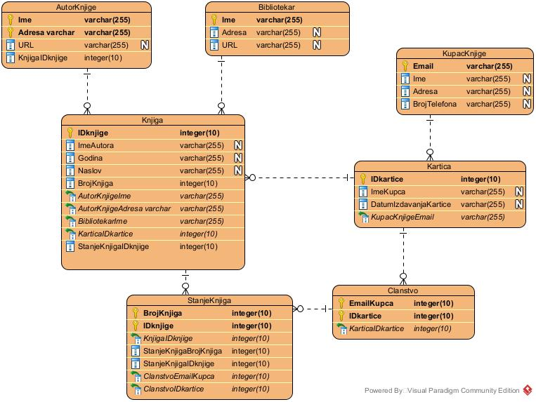

Slika 4.ER dijagram

## 4.5.Dijagram aktivnosti

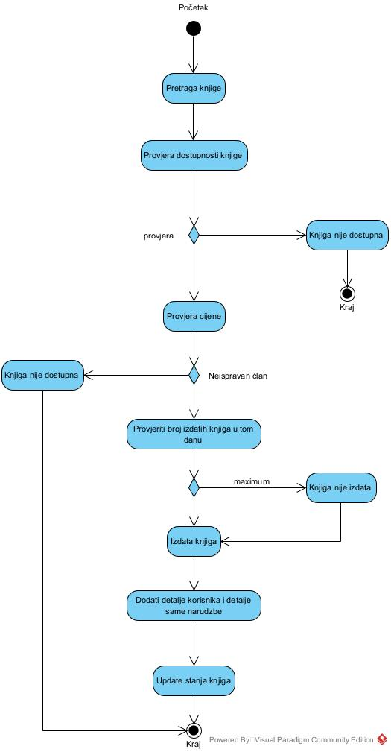

Slika 5.Dijagram aktivnosti

## 4.6.Dijagram sekvenci

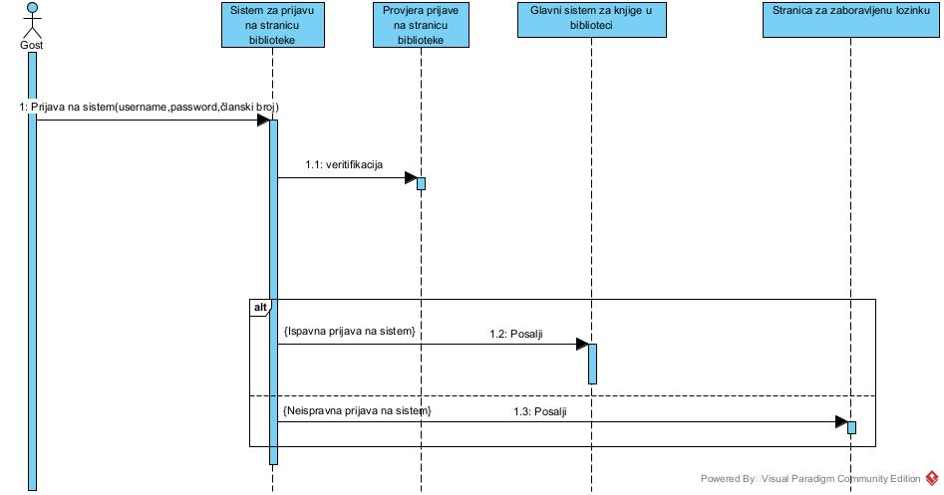

Slika 6.Dijagram Sekvenci

## 4.7.Dijagram Masine stanja

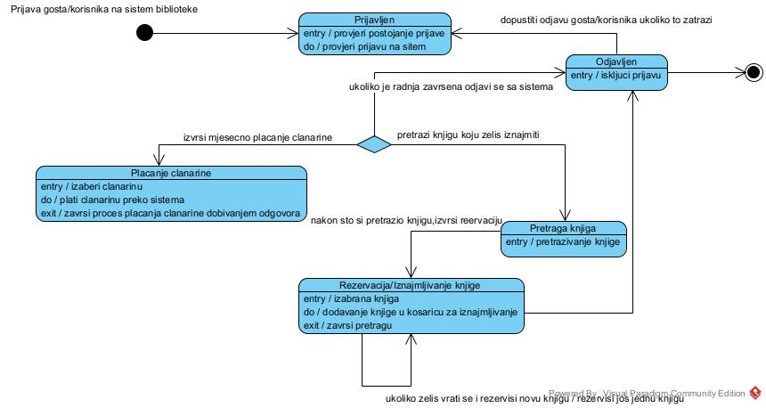

Slika 7.Dijagram masine stanja

## Baza podataka (Dijagram)

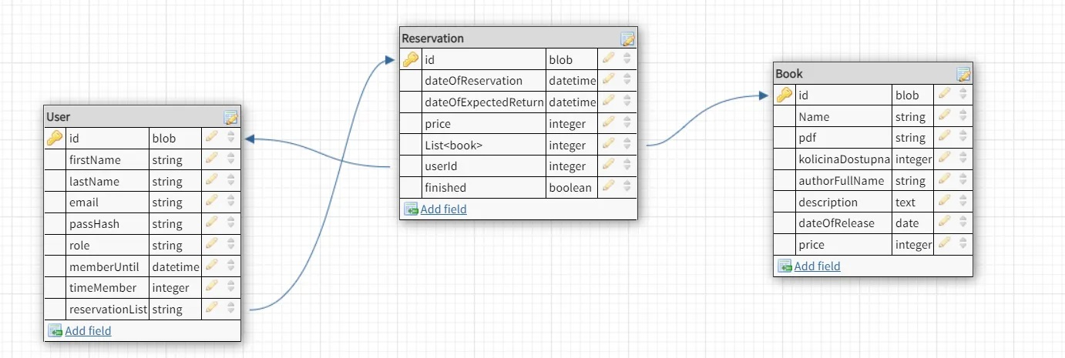

Slika 8.Model baze podataka

# Tehnička specifikacija projekta

## 5.1.Razvoj projekta

Izrada projekta bit će podijeljenja u više faza. Prvenstveno u fokus se stavlja izrada API-ja i baze podataka koji treba predstavljati interface sa kojeg će se eventualno nastavljati razvoj same aplikacije.

NAPOMENA!

Pri razvoju projekta moguće su korekcije u dizajnu i funkcionalnosti sistema.

## 5.2.Funkcionalni zahtjevi

**Korisnik**: Gost

|  |  |  |
| --- | --- | --- |
| **Redni**  **broj** | **Zahtjev** | **Opis** |
| **1.** | **Registracija** | Sistem treba da obezbijedi registraciju gosta. |
| 2. | Login na sistem | Sistem treba da obezbijedi autentifikaciju gostu koji mu pristupa |
| 3. | Pregled matched korisnika | Gost ima uvid u matched korisnike. |
| 4. | Filtracija korisnika | Gost ima mogućnost da vrši filtraciju knjiga na osnovu stanja knjiga |
| 5. | Interakcija između gosta I bibliotekara | Kada je gost spojeni imat će mogućnost dobijanja informacija koje su mu potrebne. |
| 6. | Edit računa | Gost će imati mogućnost editovanja svog računa na stranici biblioteke. |

**Korisnik**: bibliotekar

|  |  |  |
| --- | --- | --- |
| **Redni**  **broj** | **Zahtjev** | **Opis** |
| 1. | Login na sistem | Sistem treba da obezbijedi autentifikaciju bibliotekara koji mu pristupa. |
| 2. | Pregled gostiju | Bibliotekar ima uvid u sve korisničke račune. |
| 3. | Brisanje računa | Bibliotekar ima mogućnost brisanja računa. |

## 5.3.Nefunkcionalni zahtjevi

|  |  |  |
| --- | --- | --- |
| **Redni**  **broj** | **Zahtjev** | **Opis** |
| 1. | Performance | Aplikacija se razvija kao web aplikacija te će zbog toga zahtijevati pristup Internet ili Wi-Fi mreži, što eventualno može dovesti do problema pri korištenju u odsustvu Internet mreže. |
| 2. | Integritet podataka | U zavisnosti od uloge koju korisnik obnaša na fakultetu biti će dostupni i podaci. Svi podaci biti će sadržani u bazi podataka sistema. |
| 3. | Izvedba | Odnosi se na vrijeme koje je potrebno za učitavanje web aplikacije što najviše zavisi od specifikacija uređaja putem kojeg se korisnik prijavljuje i same brzine internet mreže. |
| 4. | Sigurnost | Prikupljeni podaci koji su pohranjeni u bazi podataka bit će strogo ograničen pristup. |
| 5. | Upotreba | Odnosi se na iskoristivost softvera koji se razvija. S obzirom da se softver razvija na nivou fakulteta bit će korišten samo za svrhe praćenja nastave. |
| 6. | Pouzdanost | Do prestanka rada može doći isključivo u odsustvu Internet mreže. |

# UI/UX dizajn (Korisničko sučelje)

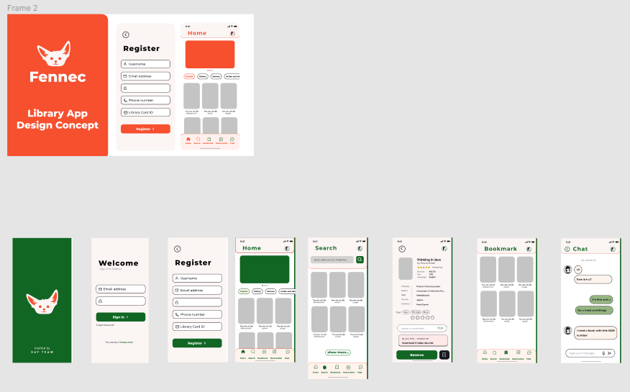

Slika 9.Prijedlog dizajna aplikacije

*NAPOMENA!*

Dizajn.odnosno, finalni izgled aplikacije moguće je u potpunosti promijeniti jer je ovo sam prijedlog,a ne finalni izgled.

# APLIKACIJA

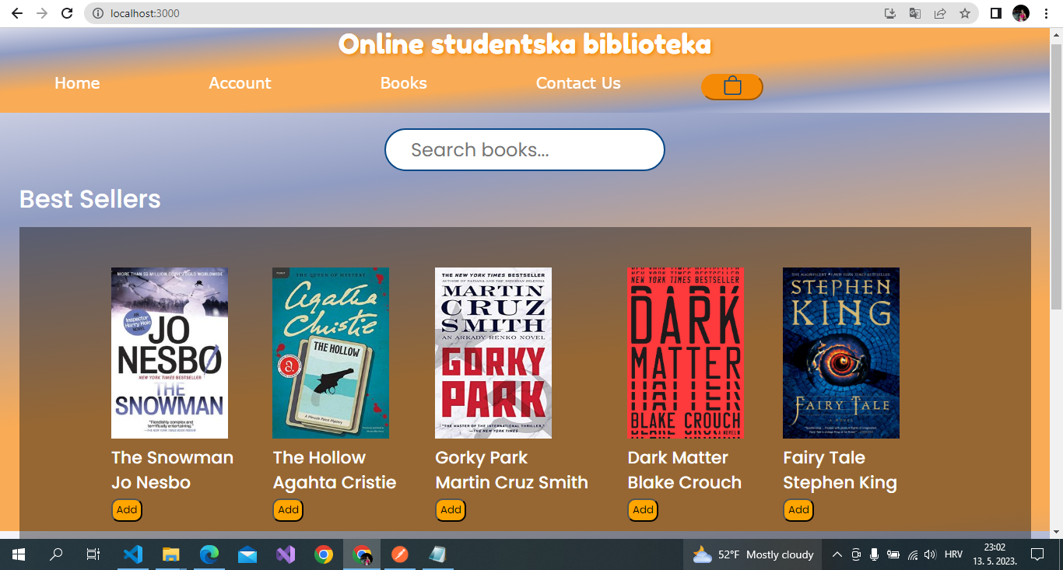

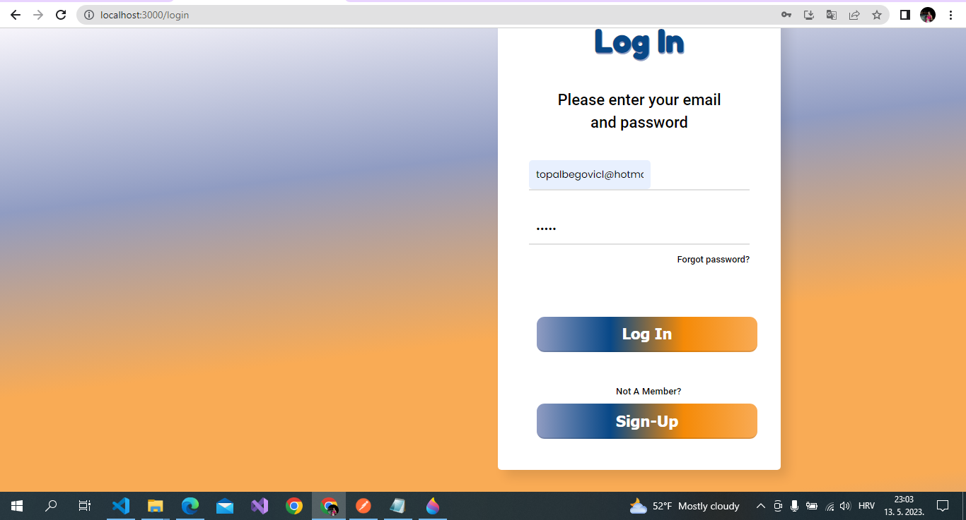

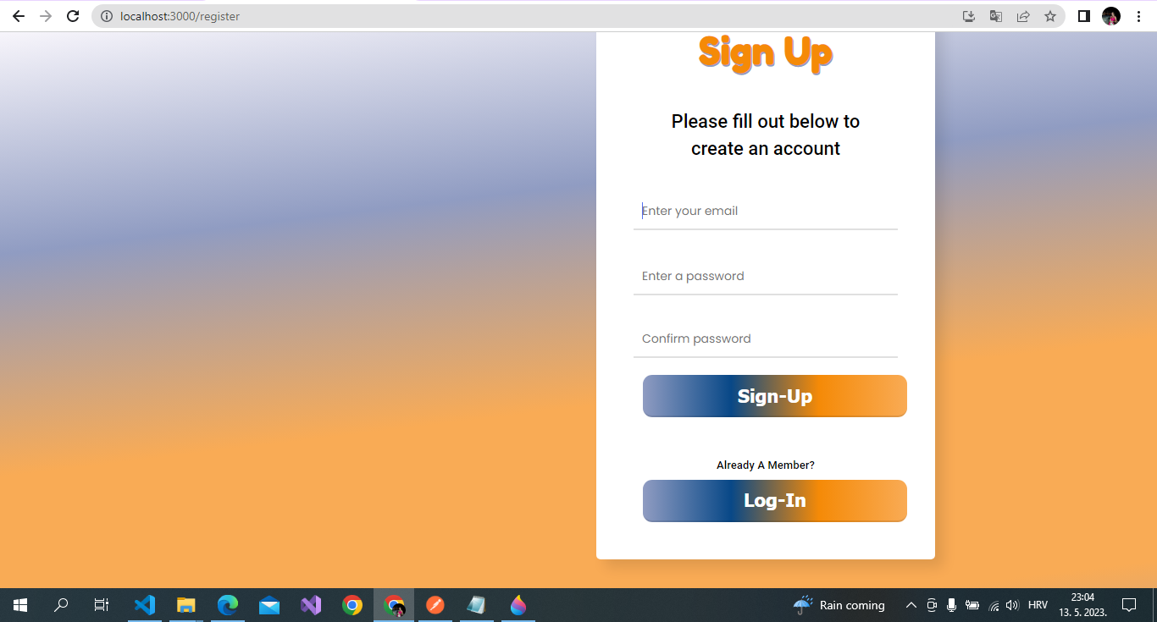

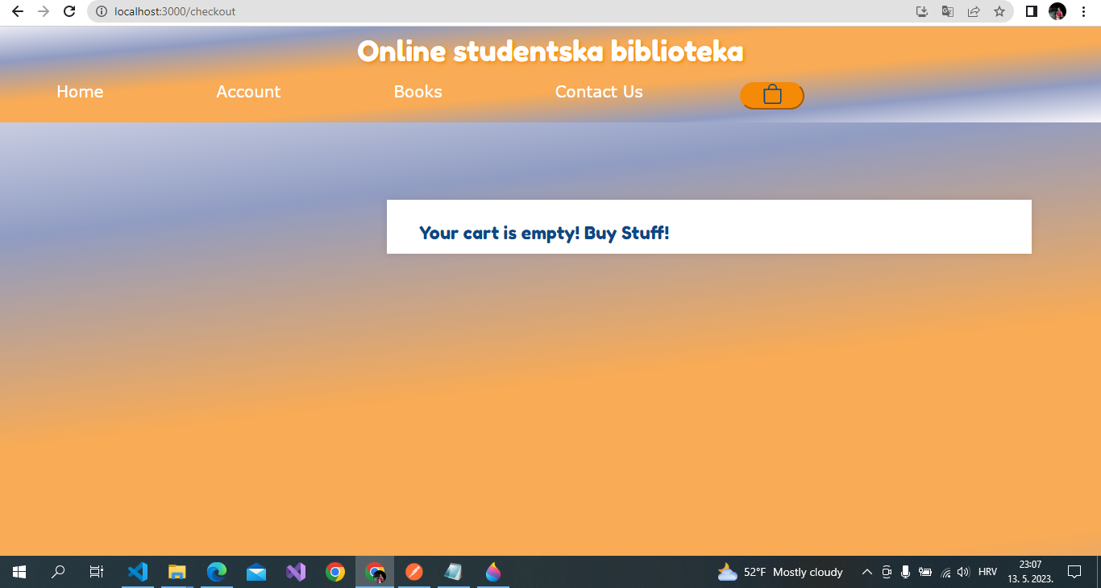

*NAPOMENA!*

Ovdje jos uvijek zavrsavamo bazu podataka, jer imamo malih problema, ali smo pri kraju i s tim pa cemo 29.5. prezentirati sa svim komponentama, ovdje samo da Vam pokazemo kako izgleda otprilike.